Výsledek obrázku pro značka parkovištěVýsledek obrázku pro značka parkoviště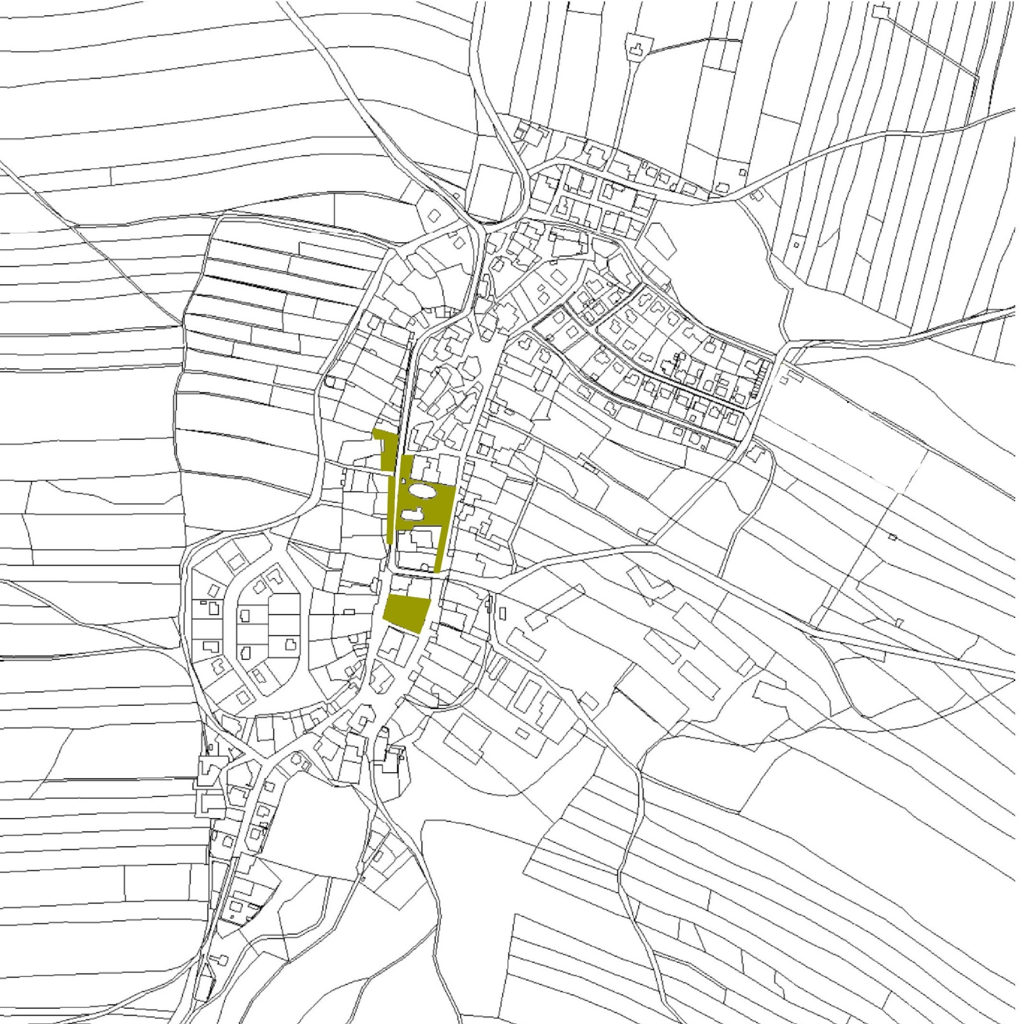

**Hřiště**

**Katastrální území - JÁMY Měřítko - 1:3000**

**Legenda:**

|  |  |
| --- | --- |
|  | **Veřejné prostranství** |